**Лабораторная работа №4**

**Полный перебор**

Решить методом полного p-ичного перебора следующую задачу:

Вариант 17 (задание №1): **Скобочные выражения**

Будем считать, что скобочное выражение состоит только из круглых открывающихся и закрывающихся скобок.

Примеры:

(())()

()()

Скобочное выражение может быть правильным (см. примеры выше) и неправильным, например,

)(()

(()))

())(

Написать программу, выводящую все правильные скобочные выражения данной длины N (N <= 20) и подсчитывающей их количество. При N > 6 результаты выводить в текстовый файл.

**Текст программы**

#include <iostream>

#include <fstream>

using namespace std;

void search(int n) {

int comb[20], count = 0, count2 = 0;

ofstream result;

if (n > 6) result.open("result.txt");

for (int i = 0; i < pow(2, n); i++) {

int k = i;

for (int j = 0; j < n; j++) {

comb[j] = k % 2;

k /= 2;

}

count = 0;

for (int j = 0; j < n; j++) {

if (comb[j] == 0) count++;

else count--;

if (count < 0) break;

}

if (count == 0 && n <= 6) {

count2++;

for (int j = 0; j < n; j++) {

if (comb[j] == 0) cout << '(';

else cout << ')';

}

cout << endl;

}

if (count == 0 && n > 6) {

count2++;

for (int j = 0; j < n; j++) {

if (comb[j] == 0) result << '(';

else result << ')';

}

result << endl;

}

}

if (count2 == 0) cout << "Таких выражений нет!" << endl;

else if (n > 6) {

cout << "Результаты доступны в файле result.txt" << endl;

}

if (n > 6) result.close();

}

int main() {

setlocale(LC_ALL, "Russian");

int n;

cout << "Введите количество скобок: ";

cin >> n;

if (n > 20 || n < 1)

cout << "Ошибка! Введено недопустимое значение N" << endl;

else search(n);

system("pause");

return 0;

}

**Описание программы**

1. Инициализируется переменная **n** – количество скобок
2. Программа просит у пользователя ввести значение **n**
3. Если введенное значение **n** оказалось больше 20 или меньше 1, на экран выводится сообщение: «*Ошибка! Введено недопустимое значение* ***N***». Иначе выполняется функция **search(n)**

Функция **search(int n)**:

1. Инициализируется массив **comb** размером 20 элементов, а также 2 переменных-счетчика: **count** и **count2**, обоим присваивается значение 0
2. Описывается объект **result** типа **ofstream**
3. Если **n > 6**, открывается файл **result.txt** (если **n <= 6**, файл не нужен по условию)
4. Перебираются все числа от **0** до **2n-1** (т.е. от **N** двоичных нулей до **N** двоичных единиц) – полный двоичный перебор
5. Инициализируется переменная **k**, ей присваивается значение переменной **i**
6. Массив comb (от **0** до **n-1**) по очереди заполняется нулями и единицами – остатками от деления значения переменной **k** на 2
7. Значение переменной **k** нацело делится на 2
8. Переменная **count** обнуляется
9. Перебираются элементы массива **comb** (от 0 до n-1). Если элемент равен нулю, **count** увеличивается на 1, в противном случае – уменьшается на 1. Если **count** вдруг станет отрицательным – выполнение цикла прерывается досрочно (это значит, что закрывающаяся скобка встретилась до открывающей, т.е. данное выражение заведомо неправильное)
10. Если значение переменной **count** после перебора элементов массива осталось нулевым, а **n <= 6**, значение переменной **count2** увеличивается на 1, а затем происходит перебор элементов массива comb. Если элемент равен 0, на экран выводится символ ‘**(**’, если элемент равен 1, то выводится символ ‘**)**’
11. Если значение переменной **count** после перебора элементов массива осталось нулевым, а **n > 6**, то выполняются те же действия, что и в пункте 13, однако скобки выводятся не на экран, а в файл **result.txt**
12. Если значения переменной **count2** осталось равным нулю, значит скобки не выводились ни на экран, ни в файл. Вместо этого на экран выводится фраза «*Таких выражений нет!*». Если же значение переменной count2 больше нуля, а значение переменной **n > 6**, т.е. если скобки выводились в файл, на экран выводится фраза «*Результаты доступны в файле result.txt*»
13. Если значение переменной **n > 6**, файл **result.txt** закрывается

**Результаты тестов**

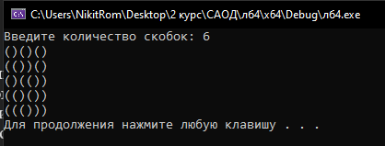

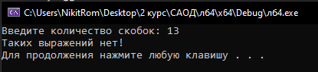

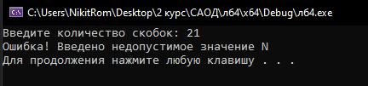

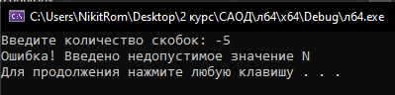

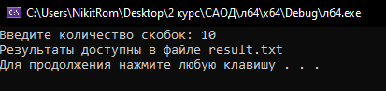

Файл **result.txt** (результат примера №5)

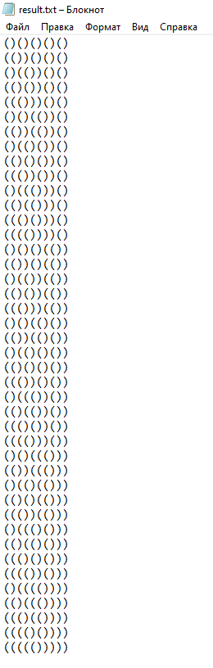

**Вывод**

Мною была написана программа, выполняющая полный двоичный перебор.

Программа перебирает все возможные значения скобочных выражений, длиной от 1 до 20 скобок и находит правильные выражения: такие, где все скобки сначала открываются, а затем закрываются. Например, (()) или ()() и т.д.

Если значение **N <= 6**, то такие выражения выводятся на экран, если больше – то сохраняются в файл